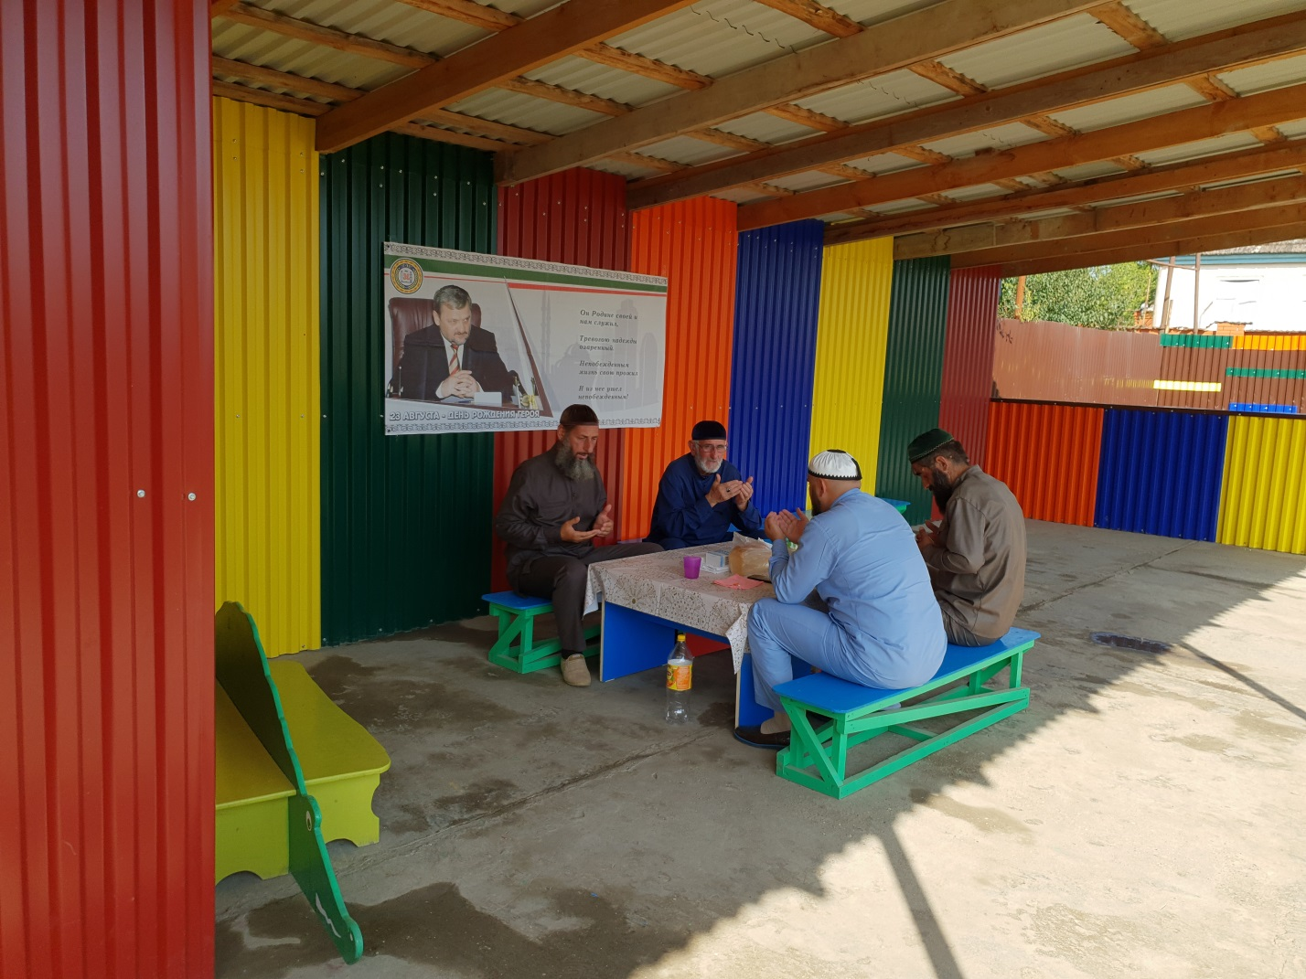
В МБДОУ «Жайна» были проведены мероприятия, посвященные 68-й годовщине со дня рождения первого Президента ЧР, Героя России А.А. Кадырова.
В старшей и средней гр. 21-22.08.2019г. были проведены утренники «Ты остался навсегда в наших сердцах!». Дети читали выразительно стихи. Также были проведены тематические беседы во всех возрастных группах «Тхан дегнашкахь вехар ву хьо даима, Ахьмат - Хьажа».
Воспитатели рассказывали о ярком человеке, который оставил о себе яркую память, о жизни и трагической гибели Первого Президента А-Х.А. Кадырова. Он любил свой народ и готов был отдать жизнь за него. Память о нём всегда будет в наших сердцах. Его жизнь – это подвиг. Ему пришлось пройти через тернистый путь. Выдержать взлеты, все, о чем он мечтал и не успел сделать, сделал его сын Рамзан Кадыров.

